

Universidad autónoma de baja California

Ingeniería en computación

Aplicaciones web

Validación con JavaScript

Erik garcia Chávez 01275973

Itzel Barriba Cazares

28 de mayo del 2025

Ingresar datos:

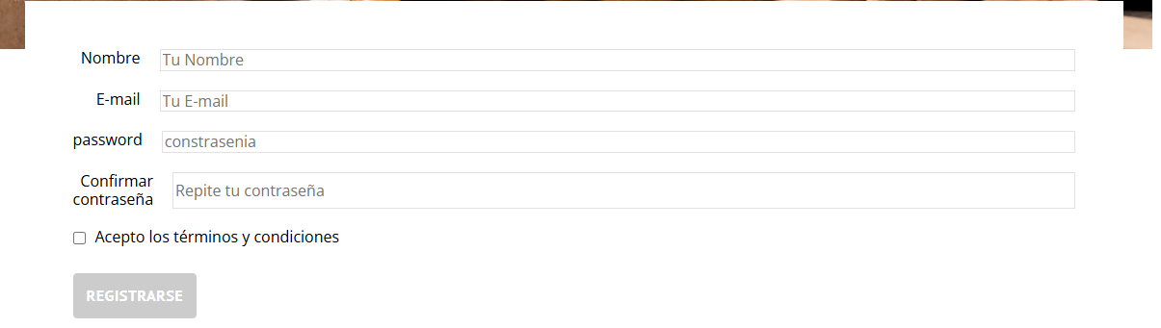

Solicita todos los campos:

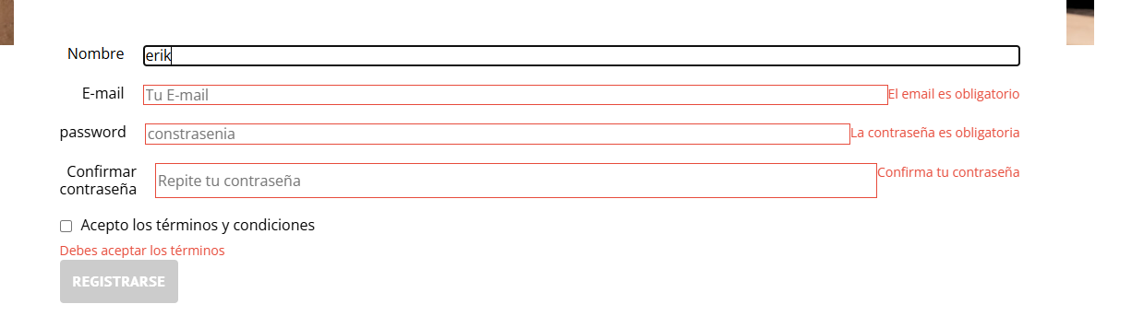

Requiere la contraseña mínima de 8 caracteres y que sean iguales:

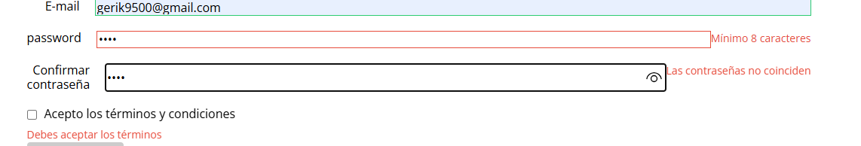

Debe de acepta términos y condiciones para poder avanzar en el registro

